2024年度 ソフトウェア工学概説
アプリケーション説明書

学籍番号 | 2120122
名前 | 田中瞬

アプリタイトル：広島市立大学施設ナビアプリケーション

アプリの目的：
このアプリは、新入生が大学の部屋への行き方が分からない時に、3Dアニメーションによってナビゲーションすることを目的としている。さらに新入生だけでなく、２～４年生でまだ行ったことのない部屋に行くときにも使用できる。

アプリの主な特徴や機能の概要：
・情報棟、芸術棟、国際棟の部屋の中で開始地点と目的地を選択すると、目的地までの行き方を3Dでアニメーションしてくれる。
・3Dアニメーションでは、アニメーションの一時停止、リセットの機能がある。
・3Dアニメーション中は、現在いる棟の名前や進行方向、階段を上り下りするなどの情報がイラストと文字で表示される。

アプリの特徴や機能の詳細：

トップメニュー
画面の上にあるトップメニューをそれぞれクリックすると、以下の画像の画面が表示される。それぞれのメニューは説明、国際棟、芸術棟、情報棟で、各棟をクリックするとその棟にある部屋のセレクトが表示される。
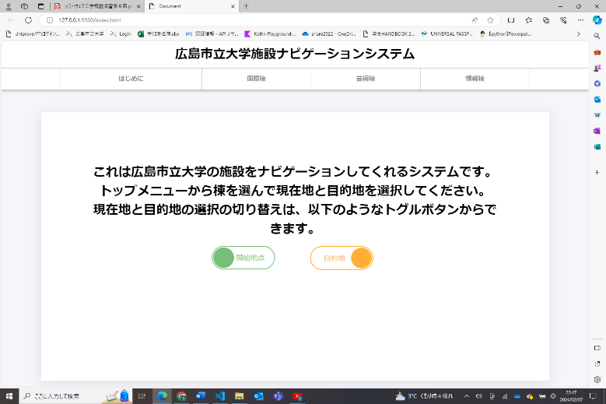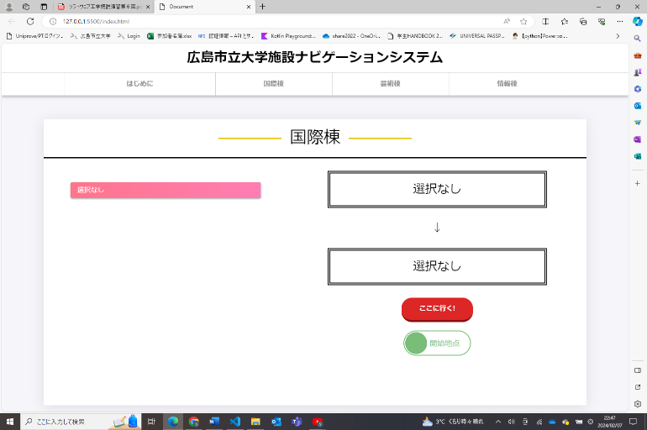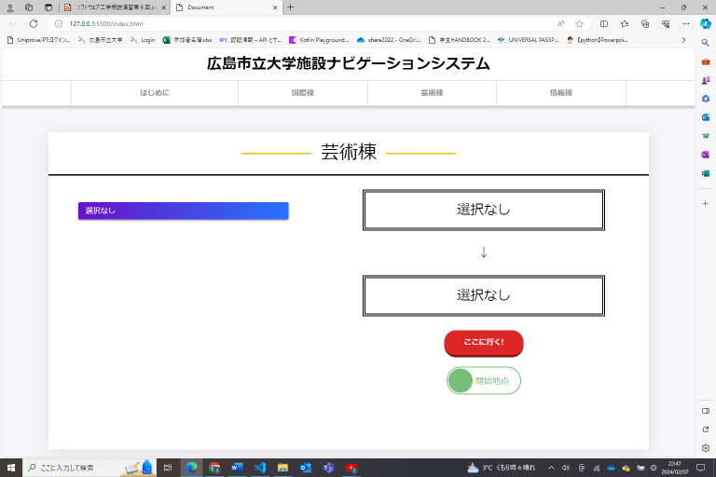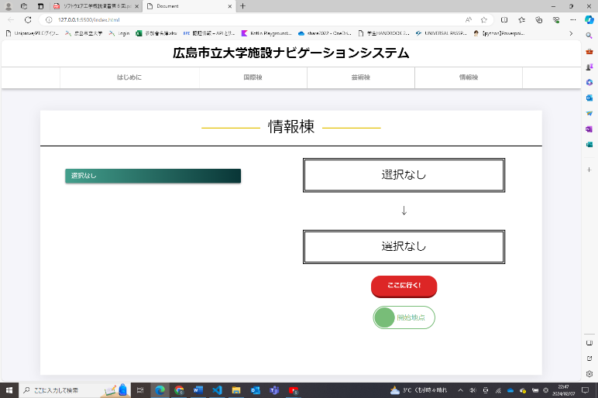

トグルボタン
以下の図のトグルボタンで、開始地点を選択するのか、目的地を選択するのかを選ぶことができる。
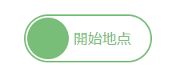

開始地点と目的地の選択
以下の図のように、トグルボタンを開始地点に合わせた状態で、セレクトから部屋を選ぶと開始地点が設定される。さらに、トグルボタンを目的地に合わせた状態で、セレクトから部屋を選ぶと目的地が設定させる。
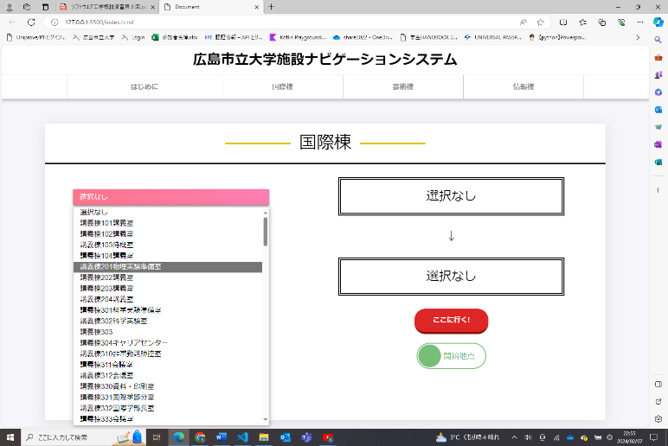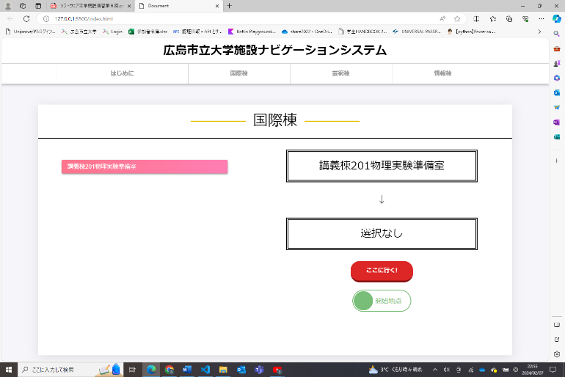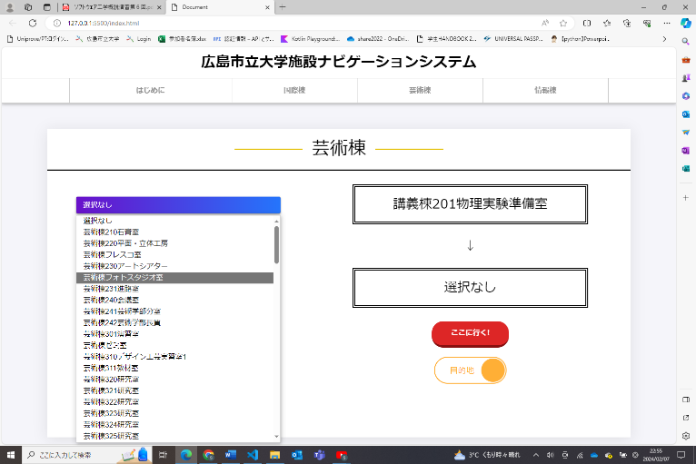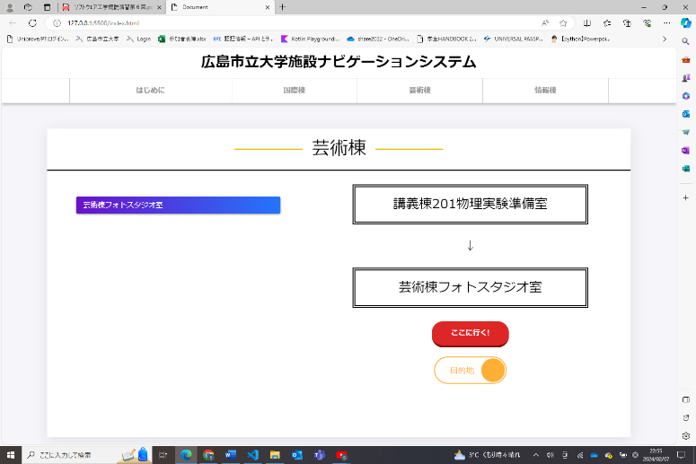

ナビゲーション画面
開始地点と目的地を選択した状態で、「ここに行く」というボタンを押すと右図のようなナビゲーションのための画面に遷移する。なお、開始地点または目的地が選択されていない、開始地点と目的地が同じ場合、画面遷移は起こらず警告アラートが表示される。
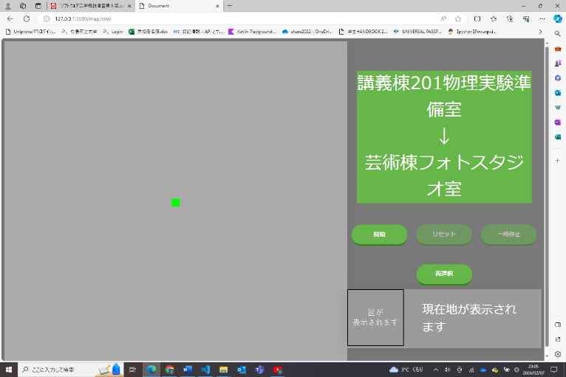
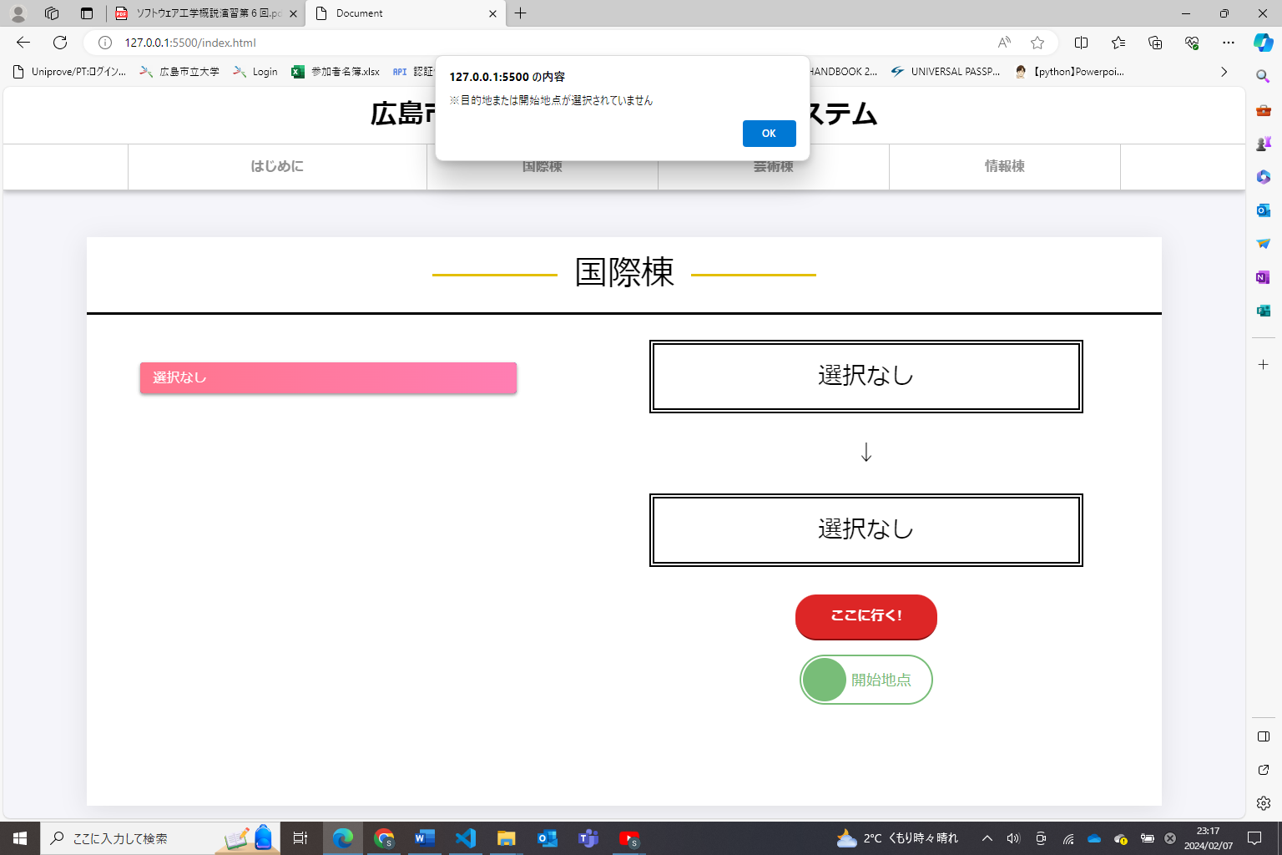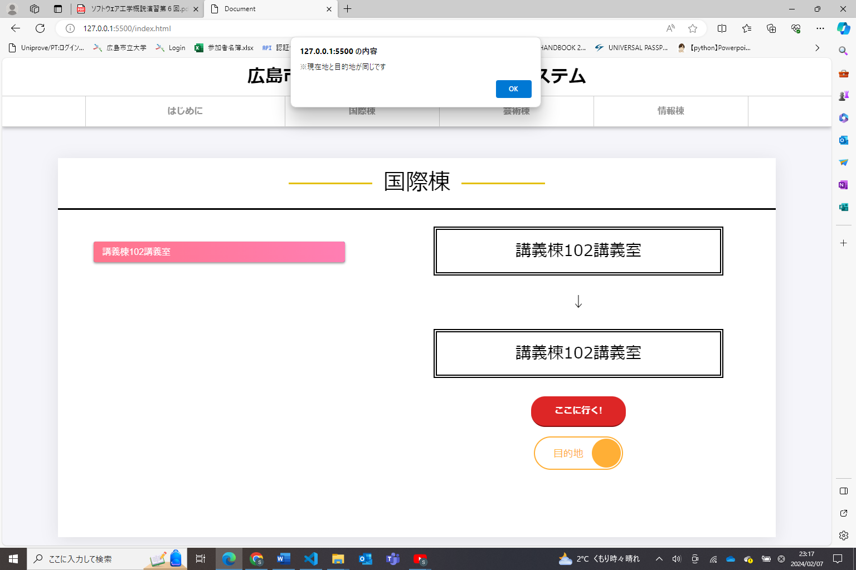

ナビゲーション
ナビゲーション画面に遷移した後、「開始」ボタンを押すと以下の図のように3Dアニメーションでナビゲーションが行われる。「リセット」ボタンを押すとアニメーション前の状態に戻る。「一時停止」ボタンを押すとアニメーションが一時停止し、「一時停止」ボタンが「再開」ボタンに変更させる。「再開」ボタンを押すとアニメーションが再開し、「再開」ボタンが「一時停止」ボタンに変更させる。また、「再選択」ボタンを押すと開始地点と目的地選択の画面に遷移する。
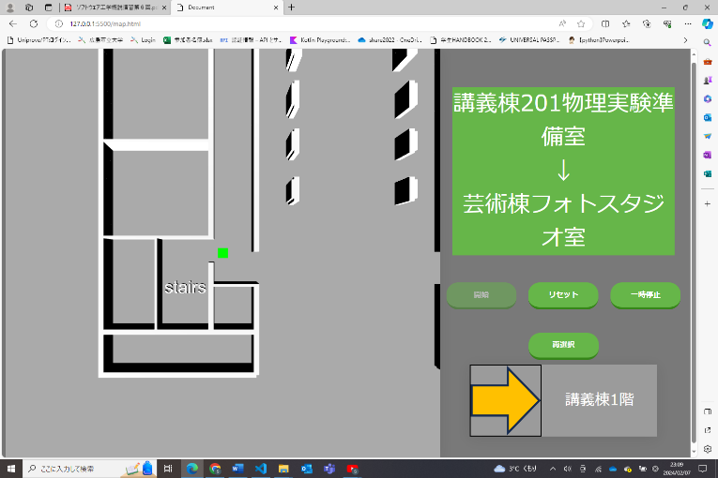

現在地とアクションの表示
以下の図のように、アニメーション中は現在地とアクションの画像が表示される。アクションは左右上下、目的地到着、棟の移動、階段の上り下りがある。



アプリの信頼性：

単体テスト
- 経路探索
グラフの最短経路が正しく計算されるかを確かめるため、ノードを５個程度の縮小させたスケールのグラフでテストした。さらに、経路が存在しないグラフやノードが無いグラフを入力しエラーが出ないかテストした。
- ファイルの読み込み
ノードの情報が記入されたcsvファイルが正しく読み込めているかコンソールで表示させた。さらに、ファイル名を存在しないファイル名にすることで、エラー処理が正しく機能しているかテストした。
- アニメーション
アニメーションが正しく動作するかを確認するため、３個程度のノードの縮小された経路でテストした。さらに、何も入っていないものを入力してもエラーが出ず問題ないかテストした。また、同じオブジェクト間のノード移動と異なるオブジェクト間のノード移動を分岐網羅でテストした。
- イベント処理
アクションに伴うイベントの処理が正しく行われているか確認するため、イベントの処理にコンソールログを記述しテストした。
- ストレージ
セッションストレージに値が保存されているか、異なるhtmlファイルからその値が読み取れるかコンソールで確認した。

結合テスト
- アニメーション
棟１階分のグラフをcsvファイルに記述し、そのファイルを読み込んで経路を探索しアニメーションをさせた。また、その際の開始地点と目的地はセッションストレージに保存された値を設定した。
- イベント処理
イベント処理が動作するかどうかを、コンソールと共に実際にアクションを起こし意図した動作をするか確認した。

総合テスト
- 操作
考えうる操作を順番に試した。また、操作中やアニメーション中にリロードをしても問題ないか確認した。さらに、友人にもアプリを使用してもらい動作を確認した。
- アニメーション
設定されている492個全ての部屋を行き来できるかプログラムでテストした。

ソースコードの保守性：
ソースコードの保守性について、指定されたもの以外に次の点を意識した。
- ファイルの読み込みで、awaitを用いてファイルを読み込んでから次の処理を行うようにした。
- ファイルの読み込みで、例外処理を用いてファイル読み込みエラーが発生しないようにした。
- アニメーションの「開始」、「リセット」、「一時停止」ボタンは、意図しない動作が起こらないよう相互に作用させ、使用できる時と使用できない時をコントロールした。
- 機能ごとにクラスを使用し独立性を高めた。
- コードにコメントを積極的に入れた。
- 繰り返し行われる処理は関数にした。
- アニメーションするメソッドがコールバック関数であったので、条件分岐に気を付け無限ループに陥らないようにした。
私は、配列のインデックスや演算に使用される数などをそのまま記述してしまい、読み返すと理解しにくいということが多々ある。よって、今回のコーディングではマジックナンバーは使用しないということを意識した。また、指定されたコーディング規約は概ね守れたと感じる。しかし、変数の名前を決めるのが苦手で、上手く名前を付けることができなかったと思う。

アプリを作る上で工夫した点，特に評価して欲しい点：
・大学施設の3Dモデルを一から作成するのはかなり大変であるから、施設の見取り図を二値画像にし、一画素の座標に対して黒であれば一つのブロックを置くことで、施設の輪郭を効率的に3Dモデルにした。
・グラフやオブジェクトの情報をcsvファイルに記述しているので、csvファイルの内容とオブジェクトを変更すれば、全く別の施設をアニメーションさせることや新たに加えることができる。
・経路探索やアニメーションのプログラムをクラスで定義しているので、他のプログラムへの移植性が高い。
・実現したい機能に必要なものを調べるとき、ChatGPTを活用してプログラムの例を生成し、それを参考にすることでコーディングの効率を向上させた。
・Webページが使いやすいように、直感的にわかるボタンや色彩などのデザインをこだわった。

今後の発展性：
今後は、市大の全ての施設を追加、他の施設の追加などアプリを拡張していきたい。さらに、アニメーションのスピードを変化させる、アニメーションの一人称視点などの追加の機能を作成したい。加えて、GPS機能を用いて現在地の推定を行い、目的地を選択するだけで案内してくれるようにしたいと考えている。また、今回意識したコーディング規約以外も意識してコーディングを行うと同時に、単体テストや結合テストをしっかり行い、保守性をさらに高めたいと考えた。

参考文献：
[1] 「ダイクストラ法とA*探索を3Dメッシュ上で行いThree.jsで可視化をしてみた」
https://qiita.com/Raysphere24/items/5892cd8e623d20fcb308（閲覧日：2024年2月8日）
[2]「async/awaitの使い方と非同期処理の書き方」
https://www.sejuku.net/blog/69618（閲覧日：2024年2月8日）
[3]「JavaScriptのfetch()の基本的な使い方」
https://lorem-co-ltd.com/fetch-basic/（閲覧日：2024年2月8日）
[4]「ウェブサイトに3Dグラフィックを描画できるthree.jsを使ってみよう」
https://b-risk.jp/blog/2021/12/webgl_threejs/（閲覧日：2024年2月8日）
[5]「アニメーション：requestAnimationFrame()」
https://shiroyuki2020.hatenablog.com/entry/introduction_to_threejs_02
（閲覧日：2024年2月8日）
[6]「JavaScriptで3Dモデル(gltf形式)をWebページ上に表示する方法」
https://qiita.com/enumura1/items/c62f15c4fbeb541fa830（閲覧日：2024年2月8日）
[7]「3ds max」
https://www.autodesk.co.jp/products/3ds-max/overview?term=1-YEAR&tab=subscription
（閲覧日：2024年2月8日）

